Домашнее задание по сольфеджио 9 класс от 20.01.23

- Переписать данный номер в тетрадь, определить тональность и определить, по звукам каких аккордов движется мелодия в данном примере. Ноты аккордов, которые вы определили, обведите и подпишите определяемый аккорд. Попробуйте объяснить, с чем связаны дополнительные знаки во второй части мелодии.

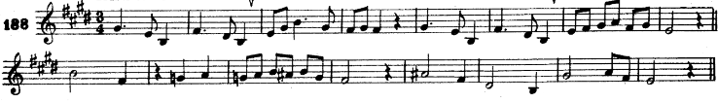

- Подготовить пение данного номера с дирижированием.

